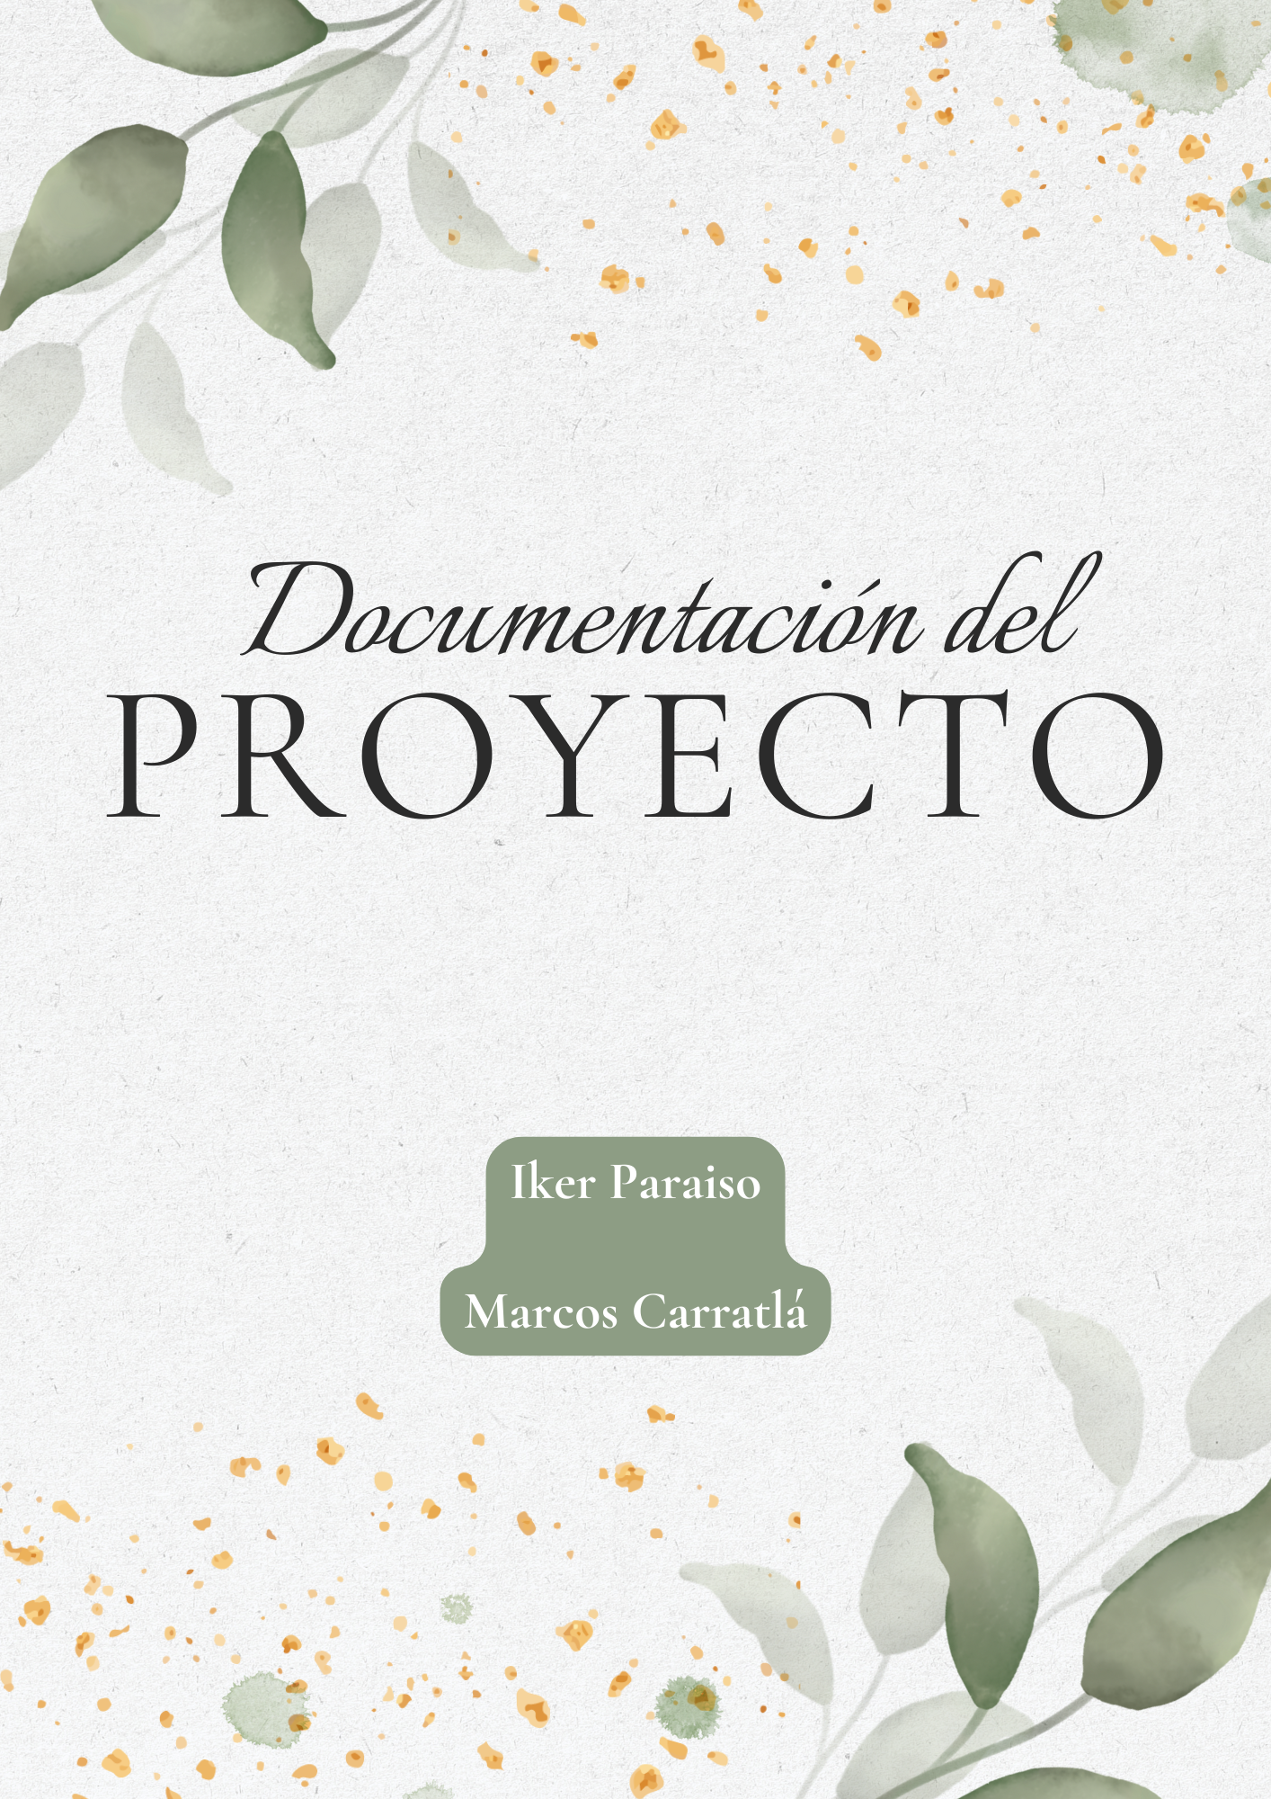

ÍNDICE

1. Objetivos
2. Descripción del proyecto
3. Reparto de tareas
4. Planificación del proyecto
5. Problemas encontrados

***1.Objetivos***

El proyecto tiene como objetivo simular la página de un restaurante ficticio. Esta página permitirá ver la carta, así como simular hacer reservas online.

***2. Descripción del proyecto***

La finalidad del proyecto era crear una página web de un restaurante usando html y css.

Dentro de dicha página había que crear un inicio, un menú, una galería, una zona para las reservas y la zona de ubicación.

***3. Reparto de tareas***

Hemos divido las tareas de tal manera que conjuntamente solo teníamos que empezar, para crear una base de proyecto juntos, una base de colores, logo, diseño de la página y estilo. Luego lo que hicimos fue distribuir los distintos apartados; Marcos ha hecho el inicio y el menú e Iker ha hecho la galería y la ubicación, además de que el apartado de reservas cada uno hizo una parte.

El logotipo lo creamos en conjunto al igual que la decisión de las fotos que íbamos a utilizar. La paleta de colores seleccionada nos transmitía una buena sensación viendo lo que quería que fuese nuestra página web del restaurante.

***4. Planificación de proyecto***

Los primeros días de proyecto lo que hicimos fue mirar que tipo de página íbamos a crear, los colores y el logotipo. Luego conjuntamente creamos una página web muy básica para ver la distribución que queríamos, al final optamos por una página sencilla, intuitiva y buscamos darle un toque fresco.

Una vez ya teníamos la estructura creada nuestro plan era hacer lo máximo posible en clase para que si teníamos dudas de cómo avanzar o de cómo cuadrar las cosas dentro de la página estuviésemos cerca para solucionarlo.

Llegamos a la conclusión de que lo mejor era que una semana antes de la entrega tuviésemos la página web ya perfecta y ponernos con la documentación.

***5. Problemas encontrados***

El único problema que encontramos fue que al principio no sabíamos por donde empezar, pero una vez el proyecto ya iba cogiendo forma fue cogiendo un ritmo más fluido.